VENDIM

Nr. 337, datë 22.4.2015

PËR PËRCAKTIMIN E PROCEDURAVE TË KRYERJES SË PROCESITTË KALIMIT TË TOKËS BUJQËSORE TË ISH-NDËRMARRJEVE BUJQËSORE NË PRONËSI TË PËRFITUESVE
(Ndryshuar e VKM nr. 814, datë 16.11.2016; nr. 580, datë 3.10.2018)
( I përditësuar)

Në mbështetje të nenit 100 të Kushtetutës dhe të nenit 7, të ligjit nr. 171/2014, “Për përfundimin e procesit të kalimit të tokës bujqësore të ish-ndërmarrjeve bujqësore në pronësi të përfituesve”, me propozimin e ministrit të Bujqësisë, Zhvillimit Rural dhe Administrimit të Ujërave, Këshilli i Ministrave

VENDOSI:

1. Kryetari i bashkisë, menjëherë pas hyrjes në fuqi të këtij vendimi:
a) Kryetari i bashkisë afishon në vendet publike të bashkisë e të njësisë administrative dhe boton në gazetën e pushtetit vendor apo në njërën nga gazetat e përditshme vendore ose kombëtare lajmërimin publik të paraqitjes së dokumentacionit, sipas pikave 2 e 3, të këtij vendimi, për të gjithë përdoruesit faktikë të tokës bujqësore të ish-ndërmarrjeve bujqësore, të cilët nuk janë pajisur me aktin e marrjes së tokës bujqësore në pronësi (AMTP), sipas përcaktimeve të nenit 2, të ligjit nr. 171/2014, “Për përfundimin e procesit të kalimit të tokës bujqësore të ish-ndërmarrjeve bujqësore në pronësi të përfituesve”, në se ky lajmërim nuk është bërë më parë për gjithë territorin e bashkisë apo për njësi administrative të veçanta;
b) i kërkon zyrës vendore të regjistrimit të pasurive të paluajtshme (ZVRPP) kopje të hartave kadastrale, për zonat kadastrale (fshat apo qytet) që kanë qenë territor i ish-ndërmarrjes bujqësore, nën juridiksionin territorial të asaj njësie ku familjet bujqësore apo individët janë subjekte përfituese të tokës bujqësore, sipas nenit 2, të ligjit nr. 171/2014, “Për përfundimin e procesit të kalimit të tokës bujqësore të ish-ndërmarrjeve bujqësore, në pronësi të përfituesve”, dhe e përdorin tokën për veprimtari bujqësore, por kanë mungesa në plotësimin e dokumentacionit të përdorimit apo pronësisë. ZVRPP-ja ia dërgon hartat kadastrale komunës/bashkisë brenda 15 (pesëmbëdhjetë) ditëve.
Në rast se ZVRPP-ja nuk i disponon hartat kadastrale, për të cilën shprehet zyrtarisht, brenda afatit të përcaktuar, atëherë kryetari i bashkisë kërkon nga Drejtoria e Administrimit dhe Mbrojtjes së Tokës (DAMT), pranë këshillit të qarkut, hartat kadastrale përkatëse, në bazë të të cilave është realizuar ndarja e tokës bujqësore. DAMT-i ia dërgon hartat kadastrale bashkisë brenda 15 (pesëmbëdhjetë) ditëve.
2. Përdoruesit faktikë të tokës bujqësore të ish-ndërmarrjeve bujqësore, të cilët nuk janë pajisur me AMTP-në, paraqesin në njësinë administrative, në juridiksionin territorial të së cilës gjendet toka bujqësore:
a) kërkesën për pajisjen me AMTP për tokën që e kanë marrë në përdorim nga komisionet e ndarjes së tokës;
b) planvendosjen e secilës ngastër që kanë në përdorim, të përgatitur nga një subjekt i licencuar, sipas kërkesave të sistemit të regjistrimit të pasurive të paluajtshme, ku të pasqyrohen sipërfaqja, kufijtë e saj dhe kufitarët. Në rastet kur përdoruesit faktikë janë në pamundësi financiare për hartimin e planvendosjes së ngastrave të tokës bujqësore që kanë në përdorim, ato kryhen me shpenzimet e bashkive, nëpërmjet topografëve të tyre.
c) certifikatën familjare, të lëshuar nga zyra e gjendjes civile e bashkisë, ku të pasqyrohet numri i anëtarëve të familjes përfituese ose individi, në favor të së cilit do të lëshohet akti i marrjes së tokës në pronësi, sipas gjendjes më 1 gusht 1991, me ndryshimet deri më 1 tetor 1992, të cilë nuk kanë ndryshuar vendbanimin e tyre që prej kësaj date;
ç) dokumentacionin që vërteton se janë përfitues, si rezultat i lëvizjes nga qendrat e tyre të banimit, me vendime të veçanta të Këshillit të Ministrave;
d) aktin e marrjes së tokës bujqësore në përdorim, nëse e disponojnë.
3. Subjektet e përcaktuara si bashkëthemeluese të ish-ndërmarrjes bujqësore, sipas vendimit nr. 452, datë 17.10.1992, të Këshillit të Ministrave, “Për ristrukturimin e ndërmarrjeve bujqësore”, të ndryshuar, të cilat nuk janë pajisur me AMTP-në për tokën bujqësore që kanë në përdorim faktik, paraqesin në njësinë administrative, në juridiksionin territorial të së cilës gjendet toka bujqësore:
a) kërkesën për pajisjen me AMTP, për tokën që kanë marrë në përdorim nga komisionet e ndarjes së tokës;
b) dokumentacionin kadastral, hipotekor, arkivor apo gjyqësor që provon pronësinë mbi tokën bujqësore apo rrënjët e ullinjve para reformës agrare dhe qenien e tyre si themelues të ish-kooperativës apo ish-ndërmarrjes bujqësore;
c) planvendosjen e ngastrës/ave që subjekti përdor për qëllime bujqësore, të përgatitur nga një subjekt i licencuar, sipas kërkesave të sistemit të regjistrimit të pasurive të paluajtshme, ku të pasqyrohen sipërfaqja, kufijtë e saj dhe kufitarët. Në rastet kur përdoruesit faktikë janë në pamundësi financiare për hartimin e planvendosjes së ngastrave të tokës bujqësore që kanë në përdorim, ato kryhen me shpenzimet e bashkive, nëpërmjet topografëve të tyre.
ç) certifikatën e trungut familjar (përbërjen e familjes) në momentin e dorëzimit të tokës bujqësore dhe çdo dokument tjetër, në përputhje me përcaktimet e vendimit nr. 452, datë 17.10.1992, të Këshillit të Ministrave, të ndryshuar;
d) aktin e marrjes së tokës bujqësore në përdorim, nëse e disponojnë.
4. Administrata e bashkisë regjistron, në një regjistër të veçantë, të gjitha kërkesat e paraqitura nga përdoruesit faktikë të tokës bujqësore të ish-ndërmarrjeve bujqësore, të cilët nuk janë pajisur me AMTP.
5. Bashkia, në bazë të dokumentacionit që disponon,:
a) kontrollon nëse për ngastrat e tokës bujqësore, për të cilat është paraqitur kërkesë, sipas pikës 2 apo 3, të këtij vendimi, është lëshuar më parë AMTP për përfitues të tjerë, individë apo familje bujqësore. Në rastet kur vërtetohet ky fakt, sipas përcaktimit të nënndarjes “iii”, të shkronjës “b”, të nenit 2, të ligjit nr. 57/2012, bashkia njofton, me shkresë, kërkuesin, duke i refuzuar kërkesën;
b) verifikon qenien përfitues i tokës bujqësore në pronësi, sipas përcaktimeve të nenit 2, të ligjit nr. 171/2014. Kryetari i bashkisë u kthen përgjigje për refuzim të kërkesës kërkuesve, të cilët nuk plotësojnë këtë kusht;
c) refuzon pranimin e kërkesës, në çdo rast, kur është vënë në dijeni zyrtarisht, nga gjykata, se për ngastrat e tokës bujqësore, të paraqitura në kërkesë, ka një konflikt gjyqësor.
6. Bashkia, brenda 60 (gjashtëdhjetë) ditëve nga hyrja në fuqi e këtij vendimi, evidenton në hartat kadastrale ngastrat e tokës në përdorim faktik, sipas kërkesave të paraqitura, vetëm për përdoruesit që plotësojnë kushtin e subjektit përfitues, sipas nenit 2, të ligjit nr. 171/2014.
Harta kadastrale përmbledhëse përgatit dy kopje origjinale, nga të cilat njëra kopje mbetet në arkivin e komunës/bashkisë dhe tjetra i përcillet, zyrtarisht, kryesisë së secilit fshat që ndodhet në juridiksionin territorial të komunës/bashkisë.
7. Bashkia afishon për konsultim publik, për 15 (pesëmbëdhjetë) ditë, në vendet publike të fshatit dhe të bashkisë, listën e përdoruesve faktikë të tokës bujqësore, vendndodhjen e saj, sipërfaqen dhe kufitarët për çdo ngastër.
Gjatë periudhës së afishimit, çdo pretendues si përdorues, që nuk e gjen emrin në listë, paraqet ankesë me shkrim pranë kryetarit të komunës/bashkisë, i cili, pas shqyrtimit, bën korrigjimet përkatëse.
8. Kryesia e secilit fshat të bashkisë, pas afishimit të listës së përdoruesve, verifikon, në prani të përfaqësuesve madhorë të çdo familjeje bujqësore, dhe bën saktësimet e nevojshme, mbështetur në dokumentacionin e paraqitur sipas pikave 2 e 3, të këtij vendimi. Në përfundim të afatit 15-ditor, kryesia e fshatit, në një mbledhje me të gjithë përdoruesit faktikë të tokës bujqësore, komunikon rezultatet e verifikimeve të kryera, duke evidentuar edhe vërejtjet e pretendimet e paraqitura.
9. Kryesia e secilit fshat, pas kryerjes së procedurave, të përcaktuara në pikën 8, të këtij vendimi, ia rikthen, brenda 2 (dy) ditësh, bashkisë hartën kadastrale dhe listën përmbledhëse, duke e shoqëruar me të gjitha vërejtjet, mendimet e sugjerimet që kryesia e fshatit ka për secilin nga përdoruesit faktikë të tokës bujqësore si dhe me vërejtjet që janë paraqitur gjatë periudhës së afishimit publik. Dokumentacioni i kthehet administratës së bashkisë me shkrim, i nënshkruar nga të gjithë anëtarët e kryesisë së fshatit, pjesëmarrës në mbledhje, dhe i vulosur me vulën e kryeplakut. Çdo nënshkrues shkruan me dorën e vet emrin, atësinë dhe mbiemrin.
10. Bashkia, duke u konsultuar me të gjitha vërejtjet, kërkesat, mendimet e sugjerimet që ka paraqitur kryesia e fshatit apo individët e interesuar, për secilin nga përdoruesit faktikë të tokës bujqësore, brenda 100 (njëqind) ditëve, nga hyrja në fuqi e këtij vendimi, përgatit relacionin përfundimtar për përdoruesit e tokës bujqësore, të shoqëruar me materialin hartografik, ku janë pasqyruar përdoruesit faktikë të tokës bujqësore, vendndodhja e saj, sipërfaqja dhe kufitarët për çdo ngastër.
11. Bashkia ua dërgon, zyrtarisht, materialin hartografik dhe relacionin përmbledhës, të përgatitur sipas pikës 10, të këtij vendimi, institucioneve të mëposhtme dhe u kërkon:
a) Zyrës vendore të regjistrimit të pasurive të paluajtshme të përcaktojë gjendjen aktuale të pronësisë për të gjitha ngastrat e tokës bujqësore, të paraqitura në materialin hartografik;
b) Drejtorisë Rajonale të ALUIZNI-t përcaktimin, në materialin hartografik, të sipërfaqeve të parcelave që janë miratuar ose janë në proces miratimi për kalimin e të drejtës së pronësisë mbi parcelën ndërtimore të objektit pa leje, si dhe ato që janë përjashtuar nga legalizimi;
c) Agjencisë së Kthimit dhe Kompensimit të Pronave të përcaktojë, për të gjitha ngastrat e tokës bujqësore, të paraqitura në materialin hartografik, nëse janë apo jo objekt kërkese, e cila po shqyrtohet prej saj, por nuk është dhënë ende vendim;
ç) DAMT-it, pranë këshillit të qarkut, të përcaktojë, për të gjitha ngastrat e tokës bujqësore, të paraqitura në materialin hartografik, nëse janë:
i) të miratuara, me vendim të Këshillit të Ministrave, në fondin e kompensimit fizik dhe janë vënë në dispozicion të Agjencisë së Kthimit dhe Kompensimit të Pronave;
ii) të përfshira në veprimtarinë eksperimentale-shkencore të institucioneve kërkimore-shkencore. Për këtë informacion, kryetari i komunës/bashkisë i drejtohet edhe Qendrës së Transferimit të Teknologjive Bujqësore;
iii) në përdorim të ndërmarrjeve të përbashkëta. Për këtë informacion kryetari i bashkisë i drejtohet edhe Drejtorisë Rajonale të Bujqësisë.
d) Drejtorisë së Urbanistikës, pranë këshillit të qarkut, të përcaktojë, për të gjitha ngastrat e tokës bujqësore, të paraqitura në materialin hartografik, nëse gjenden ose jo brenda:
i) vijës kufizuese të ndërtimit të fshatit apo qytetit, sipas pikës 1, të nenit 2, të ligjit nr. 8053, datë 21.12.1995, “Për kalimin në pronësi, pa shpërblim, të tokës bujqësore”, të ndryshuar;
ii) vijës kufizuese të zonës së zhvillimit me përparësi turizmin, në bazë të vendimit nr. 88, datë 1.3.1993, të Këshillit të Ministrave, “Për miratimin e zonave që kanë përparësi zhvillimin e turizmit”, të ndryshuar, në përputhje me pikën 2, të nenit 2, të ligjit nr. 8053, datë 21.12.1995, të ndryshuar;
iii) sipërfaqeve të tokës bujqësore që, me vendim të Këshillit të Ministrave apo me vendime të KRRTSH/KKT-së nuk janë më të tilla.
dh) Drejtorisë Rajonale të Bujqësisë dhe Ministrisë së Bujqësisë, Zhvillimit Rural dhe Administrimit të Ujërave të përcaktojnë, për të gjitha ngastrat e tokës bujqësore, të paraqitura në materialin hartografik, nëse janë dhënë me qira, në bazë të ligjit nr. 8318, datë 1.4.1998, “Për dhënien me qira të tokës bujqësore e pyjore, të livadheve e kullotave që janë pasuri shtetërore”, si dhe të akteve nënligjore në zbatim të tij, ose kanë kaluar në administrim të Ministrisë së Bujqësisë, Zhvillimit Rural dhe Administrimit të Ujërave, me destinacion dhënien me qira, sipas vendimit nr. 45, datë 29.1.2014, të Këshillit të Ministrave, “Për kalimin në administrim të Ministrisë së Bujqësisë, Zhvillimit Rural dhe Administrimit të Ujërave të fondit të tokës bujqësore të ish-ndërmarrjeve bujqësore dhe ish-institucioneve kërkimore-shkencore, të kësaj ministrie, aktualisht në dispozicion të Agjencisë së Kthimit dhe Kompensimit të Pronave.”
12. Institucionet e përcaktuara në pikën 11, të këtij vendimi, kanë detyrimin t’i përgjigjen, me shkrim, bashkisë, jo më vonë se 30 (tridhjetë) ditë nga data e marrjes së kërkesës. Në çdo rast të mosrespektimit të afatit të mësipërm, prefekti i qarkut njofton ministrat përgjegjës që mbulojnë fushat e veprimtarisë së këtyre institucioneve.
13. Bashkia, brenda 10 (dhjetë) ditëve pas marrjes së përgjigjeve nga institucionet e përmendura në pikën 11, të këtij vendimi, dhe bazuar në të dhënat e këtij dokumentacioni, përgatit dhe i përcjell këshillit bashkiak relacionin përfundimtar, të shoqëruar me:
a) listën e përdoruesve faktikë të tokës bujqësore;
b) listën e subjekteve përfituese, të cilat plotësojnë kushtet ligjore për t’u pajisur me AMTP;
c) sipërfaqen e përgjithshme të tokës, të përllogartitur për çdo subjekt përfitues, sipas përcaktimeve të pikës 1 e 2, të nenit 3, të ligjit nr. 171/2014, të detajuar edhe sipas ngastrave, si dhe kufizimet e kufitarët për çdo ngastër.
14. Këshilli bashkiak, brenda 15 (pesëmbëdhjetë) ditëve, përcakton me vendim, të marrë në përputhje me pikën 4, të nenit 55, të ligjit nr. 139/2015, “Për vetëqeverisjen vendore”, emrat e përdoruesve faktikë të tokës bujqësore për çdo fshat në bashki si dhe emrat e subjekteve përfituese, që plotësojnë kushtet ligjore për t’u pajisur me AMTP, vendndodhjen e tokës, sipërfaqen, kufizimet dhe kufitarët për çdo ngastër, të shoqëruar me hartën kadastrale, si pjesë përbërëse të tij, dhe me relacion të hollësishëm.
15. Kryetari i bashkisë, në çdo rast, në përgjegjësinë e tij, i dërgon mendimin e argumentuar, brenda 5 (pesë) ditëve, prefektit të qarkut, nëse është dakord apo kundër vendimit të këshillit të bashkiak. Kryetari i bashkisë vlerëson nëse në listën e subjekteve përfituese, të miratuar nga këshilli bashkiak, janë përfshirë subjekte që nuk plotësojnë kushtet, sipas ligjit, apo janë përjashtuar subjekte që i plotësojnë ato. Mendimi i tij për parregullsitë e konstatuara shoqërohet edhe me dokumentacionin provues.
16. Prefekti shprehet për rregullshmërinë ligjore të vendimit të këshillit bashkiak, në përputhje me pikën 2, të nenit 14, të ligjit nr. 8927, datë 25.7.2002, “Për prefektin”, pasi ka marë mendimin e kryetarit të bashkisë, brenda afatit të përcaktuar në pikën 14, të këtij vendimi. Në rastet kur këshilli bashkiak ka marrë vendim në periudhën 1 tetor 2013 deri në datën e hyrjes në fuqi të ligjit nr. 171/2014, “Për përfundimin e procesit të kalimit të tokës bujqësore të ish-ndërmarrjeve bujqësore në pronësi të përfituesve”, prefekti i qarkut do të shprehet për rregullshmërinë ligjore të këtij vendimi, sipas përcaktimeve të ligjit nr. 57/2012, “Për përfundimin e procesit të kalimit në pronësi përfituesve të tokës bujqësore të ish-ndërmarrjeve bujqësore”.
17. Vendimi i këshillit bashkiak, pasi ndjek procedurat ligjore për miratim nga prefekti i qarkut, afishohet menjëherë në vende publike të bashkisë dhe u përcillet, zyrtarisht, institucioneve që merren me drejtimin dhe kontrollin e procesit të verifikimit të vlefshmërisë ligjore të krijimit të titujve të pronësisë mbi tokën bujqësore, si:
a) Komisionit Qeveritar të Tokës dhe sekretariatit teknik pranë tij;
b) Komisionit Vendor të Vlerësimit të Titujve të Pronësisë, pranë prefektit të qarkut;
c) DAMT-it, pranë këshillit të qarkut;
ç) Agjencisë së Kthimit dhe Kompensimit të Pronave.
18. Kryetari i bashkisë, brenda 7 (shtatë) ditëve pas realizimit të procedurave ligjore për miratimin e vendimit të këshillit bashkiak nga prefekti i qarkut, formon dosjen e secilit përfitues, e cila përmban:
a) certifikatën familjare, të lëshuar nga zyra e gjendjes civile e bashkisë, ku pasqyrohet numri i anëtarëve të familjes përfituese ose individi, në favor të të cilit do të lëshohet AMTP-ja, sipas gjendjes më 1 gusht 1991, me ndryshimet deri më 1 tetor 1992, të cilët nuk kanë ndryshuar vendbanimin e tyre që prej kësaj date;
b) dokumentacionin që vërteton se është përfitues i tokës bujqësore në pronësi, si rezultat i lëvizjes nga qendra e tij e banimit, me vendime të veçanta të Këshillit të Ministrave;
c) dokumentacionin kadastral, hipotekor, arkivor apo gjyqësor që provon pronësinë mbi tokën bujqësore para reformës agrare dhe që vërteton se është përfitues i tokës bujqësore në pronësi, si bashkëthemelues i ish-ndërmarrjes bujqësore, si dhe certifikatën e gjendjes familjare në kohën e dorëzimit të tokës bujqësore;
ç) planvendosjen e ngastrës/ave që subjekti përfitues përdor për qëllime bujqësore, me nënshkrimin e kryetarit të bashkisë dhe të vulosur me vulën e bashkisë;
d) korrespondencën shkresore të realizuar me institucionet, sipas pikës 11, të këtij vendimi.
19. Kryetari bashkisë plotëson AMTP-të për subjektet përfituese, të përcaktuara në vendimin e këshillit bashkiak, i cili është konfirmuar si në përputhje me ligjin nga prefekti i qarkut.
20. AMTP-ja plotësohet në 4 (katër) kopje origjinale, për çdo ngastër të dhënë në pronësi. Në këtë dokument shkruhen të gjithë bashkë-pronarët dhe pjesa e tyre e bashkëpronësisë.
21. AMTP-ja ka ngjyrë të verdhë dhe përmban të gjitha elementet dhe formën, sipas lidhjes 1, bashkëlidhur këtij vendimi. Këto akte prodhohen me shpenzimet e bashkisë, sipas modelit të AMTP-së, i cili merret zyrtarisht në Komisionin Vendor të Vlerësimit të Titujve të Pronësisë, pranë prefektit të qarkut. Bashkia është e detyruar të përdorë vetëm këtë model.
22. Secila kopje e AMTP-së shoqërohet, bashkëlidhur, me planvendosjen e ngastrës, të përgatitur sipas kërkesave të sistemit të regjistrimit të pasurive të paluajtshme, ku pasqyrohen sipërfaqja, kufijtë e saj dhe kufitarët, dhe përmban nënshkrimin dhe vulën e kryetarit të bashkisë .
23. Bashkia mban një regjistër të veçantë për secilin fshat, për regjistrimin e AMTP-ve që ajo lëshon, i cili përmban emrat e subjekteve përfituese të tokës bujqësore, vendndodhjen e saj, sipërfaqen, kufijtë dhe kufitarët për çdo ngastër, sipas lidhjes 2, që i bashkëlidhet këtij vendimi. Regjistrat përgatiten nga vetë bashkitë. Çdo fletë (jo faqe) të ketë numrin e saj rendor, që, për çdo fshat, fillon gjithmonë nga numri 1. Pas përgatitjes, regjistrat i dërgohen prefektit të qarkut, i cili nënshkruan e vulos të gjitha fletët, bashkë me kopertinën. Kryetari i bashkisë dhe prefekti i qarkut mbajnë procesverbal ku pasqyrojnë sa regjistra dhe me nga sa fletë u nënshkruan. Procesverbali mbahet në dy kopje, të cilat ruhen një në bashki dhe një në prefekturë. Regjistri i çdo fshati, së bashku me hartën përmbledhëse, ku janë të pasqyruara të dhënat për të gjitha ngastrat e kaluara në pronësi, arkivohet.
24. Bashkia arkivon një kopje të AMTP-së, të shoqëruar me plan-vendosjen e saj dhe dokumentacionin përkatës, sipas pikës 18, të këtij vendimi. Kryetari i bashkisë, brenda 10 (dhjetë) ditëve nga plotësimi i AMTP-ve, në bazë të procedurave të njoftimit, sipas ligjit nr. 8485, datë 12.5.1999, “Kodi i Procedurave Adminis-trative të Republikës së Shqipërisë”, i dërgon, me shkresë, përfituesit/përfaqësuesit me prokurë të përfituesve, AMTP-në, të shoqëruar me planvendosjen, për secilën ngastër.
25. Çdo ankim për AMTP-të, nga individë apo institucione, kur vlerësohet se ato janë krijuar në kundërshtim me ligjin, paraqitet brenda 15 (pesëmbëdhjetë) ditëve në Komisionin Vendor të Vlerësimit të Titujve të pronësisë (KV), pranë prefektit të qarkut, duke vënë në dijeni kryetarin e bashkisë. KV-ja merr vendim për ankimet dhe njofton, menjëherë, ankuesin dhe kryetarin e njësisë së qeverisjes vendore.
26. Kryetari i bashkisë, brenda 5 (pesë) ditëve nga përfundimi i afatit të ankimit, u dërgon, me shkresë, AMTP-të, të shoqëruara me planvendosjet për secilën ngastër,:
a) kërkuesit/përfaqësuesit me prokurë të përfituesve;
b) DAMT-it, pranë këshillit të qarkut, për evidentimin e pronësisë së re mbi tokën bujqësore;
c) ZVRPP-së përkatëse, për të kryer procesin e regjistrimit në regjistrin publik të pasurive të paluajtshme.
27. ZVRPP-ja, pasi verifikon vetëm elementet formale të AMTP-ve të paraqitura për regjistrim, procedon brenda 10 (dhjetë) ditëve, nga data e marrjes së tyre. Kur regjistrimi fillestar nuk kryhet nga vetë ZRPP-ja, kjo e fundit, brenda 5 (pesë) ditëve, vë aktet në dispozicion të subjekteve të kontraktuara për të kryer procedurën e regjistrimit fillestar, sipas para-shikimeve të ligjit nr. 33/2012, “Për regjistrimin e pasurive të paluajtshme”, dhe të akteve nënligjore në zbatim të tij.
28. Nëse ZVRPP-ja, gjatë verifikimit formal, konstaton praktika abuzive apo korruptive të organeve të qeverisjes vendore, paraqet, menjëherë, kallëzim penal në prokurorinë kompetente.
29. Kryetari i bashkisë raporton, çdo muaj, për ecurinë e kryerjes së këtij procesi dhe, në përfundim të tij, te prefekti i qarkut.
30. Ngarkohen Ministria e Punëve të Brendshme, Ministria e Bujqësisë, Zhvillimit Rural dhe Administrimit të Ujërave, Ministria e Drejtësisë, Komisioni Qeveritar i Tokës, komisionet vendore të vlerësimit të titujve të pronësisë, pranë prefekturave, Agjencia Kombëtare e Kthimit dhe Kompensimit të Pronave, prefektët, bashkitë, drejtoritë e administrimit e mbrojtjes së tokës, drejtoritë e urbanistikës, pranë këshillave të qarqeve, zyrat vendore të regjistrimit të pasurive të paluajtshme, drejtoritë rajonale të ALUIZNI-t dhe drejtoritë rajonale të bujqësisë për zbatimin e këtij vendimi.
Ky vendim hyn në fuqi pas botimit në Fletoren Zyrtare.
KRYEMINISTRI
Edi Rama

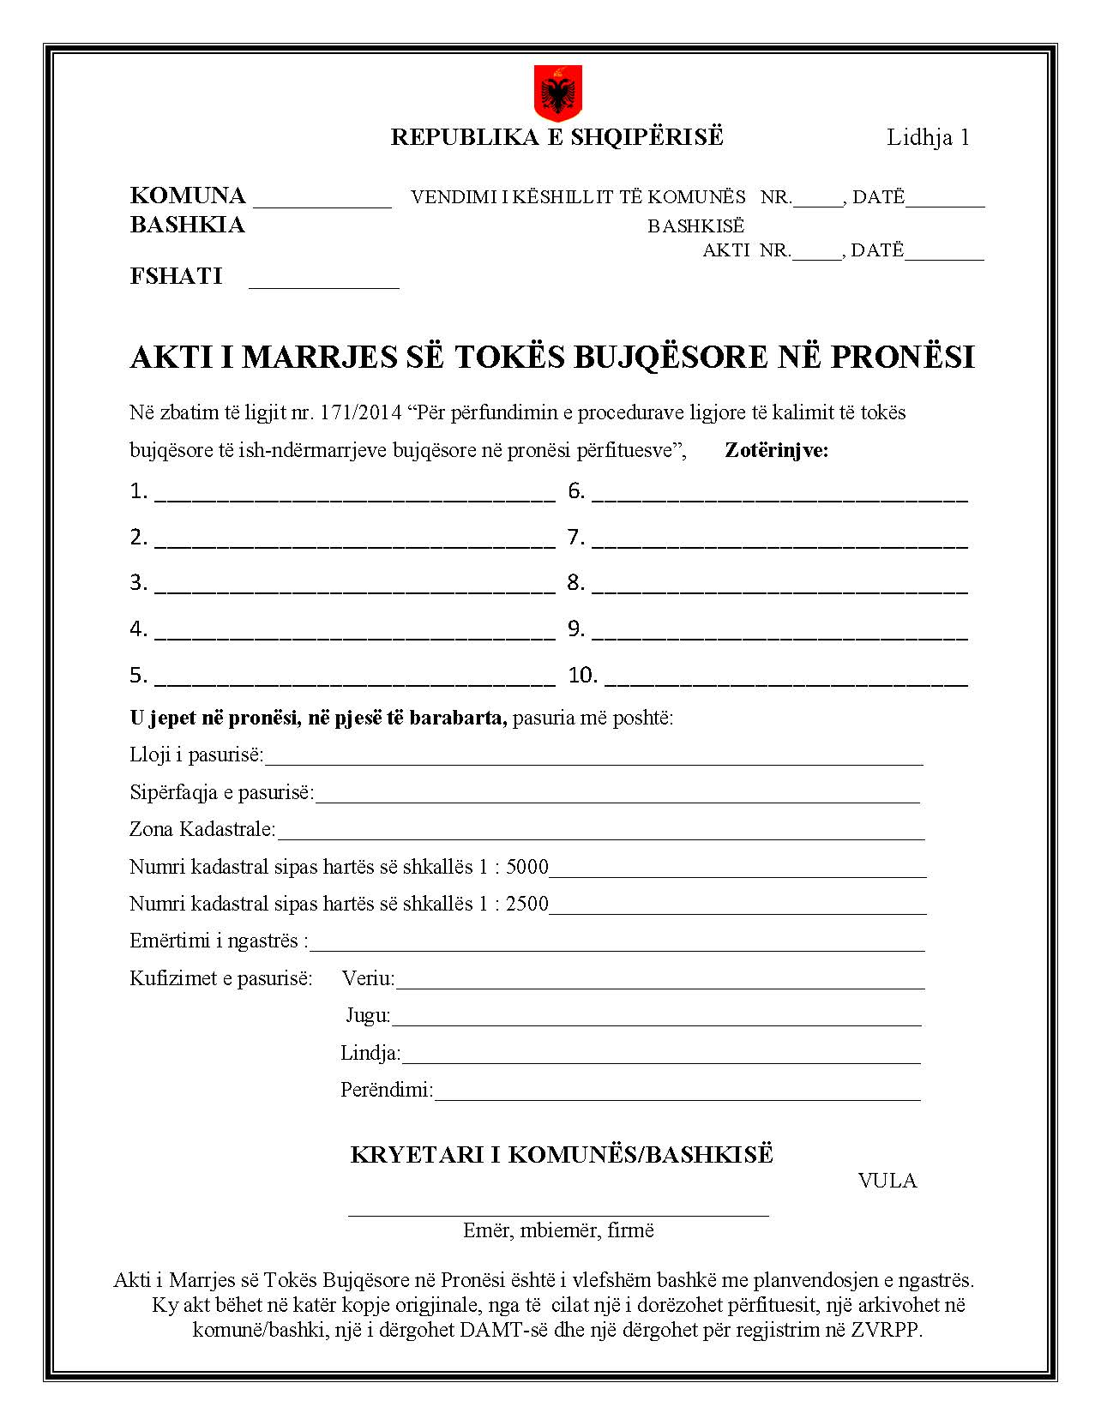
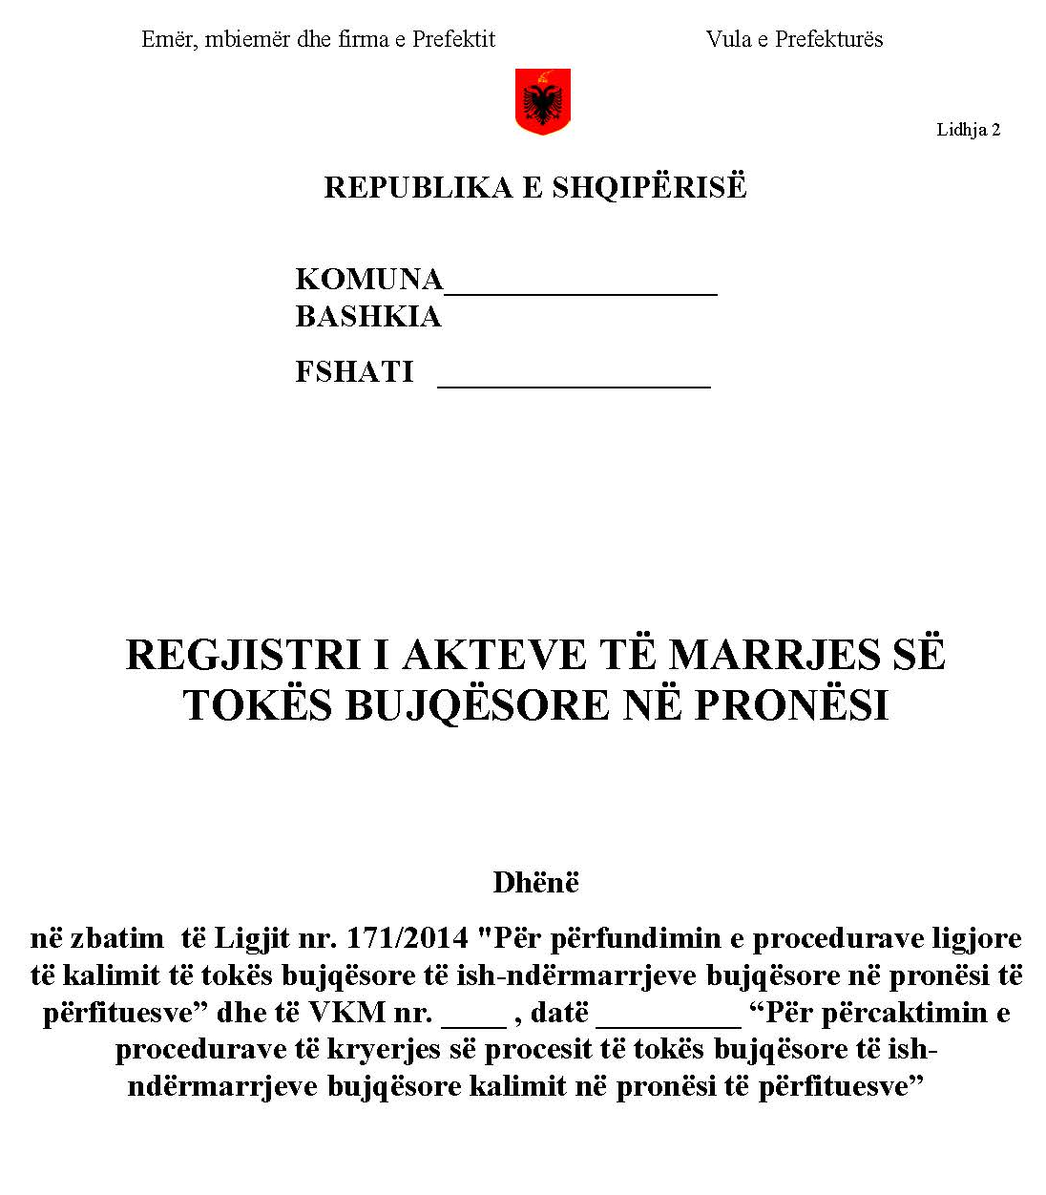

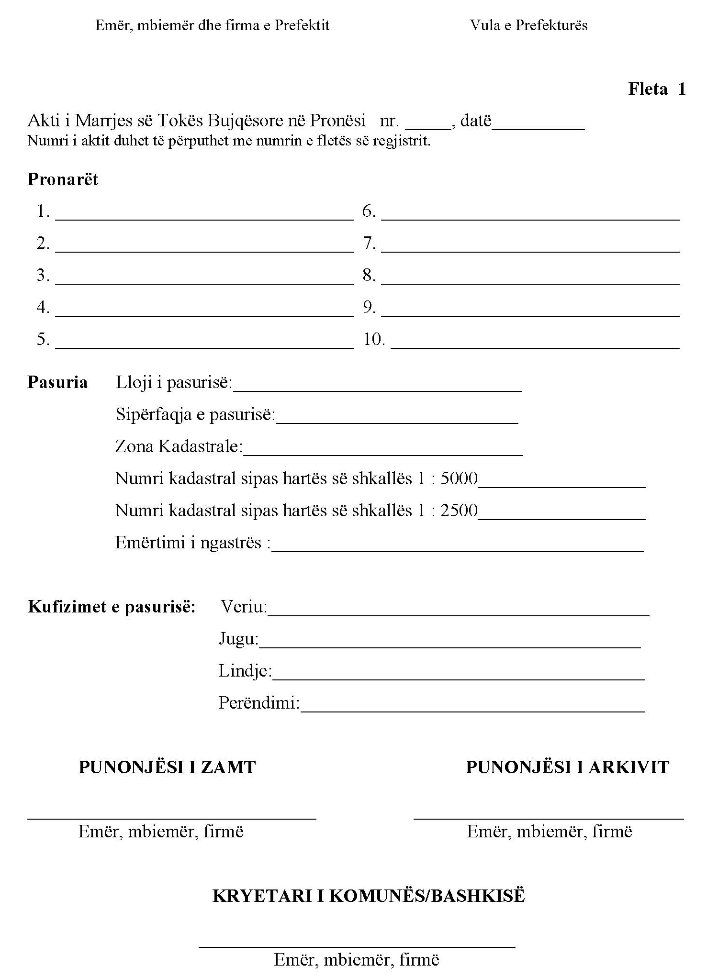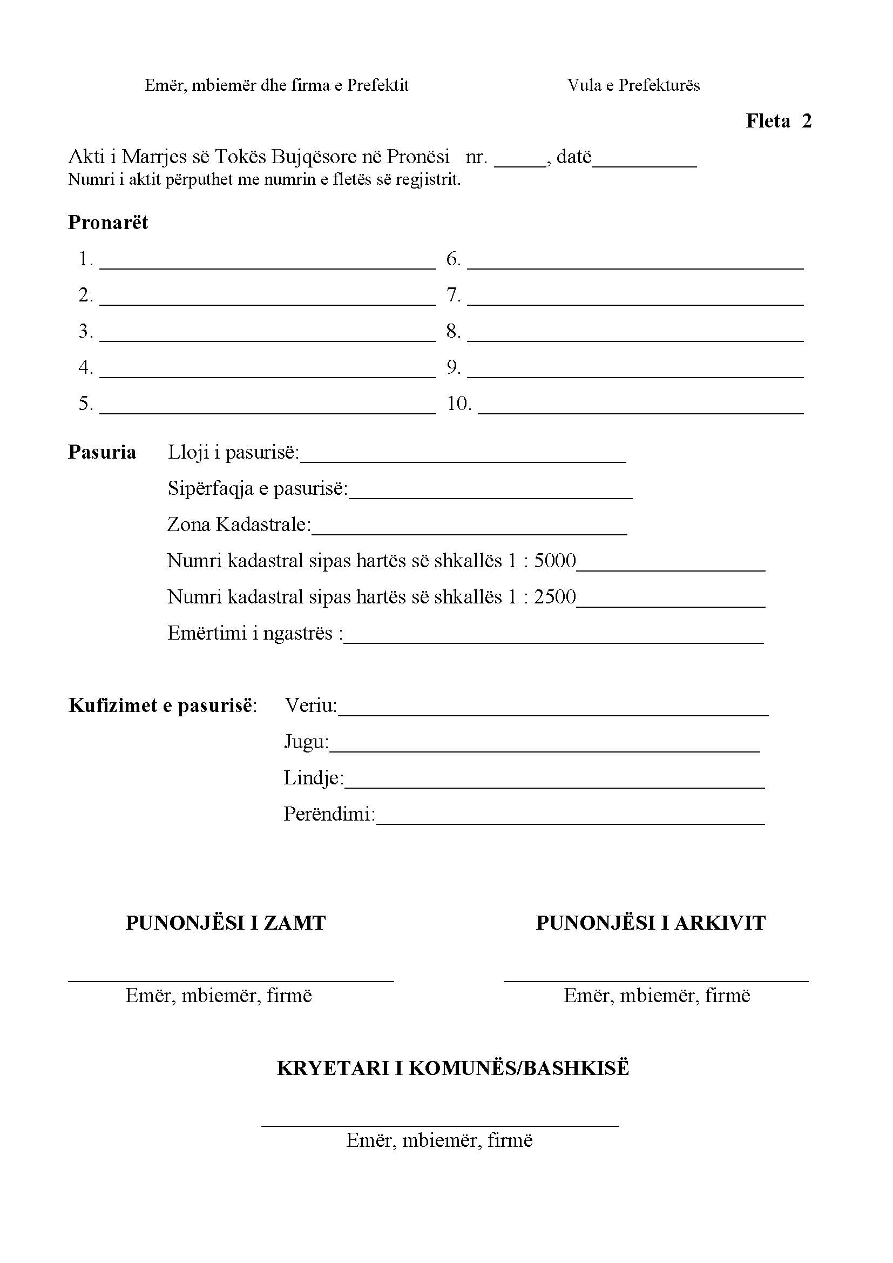

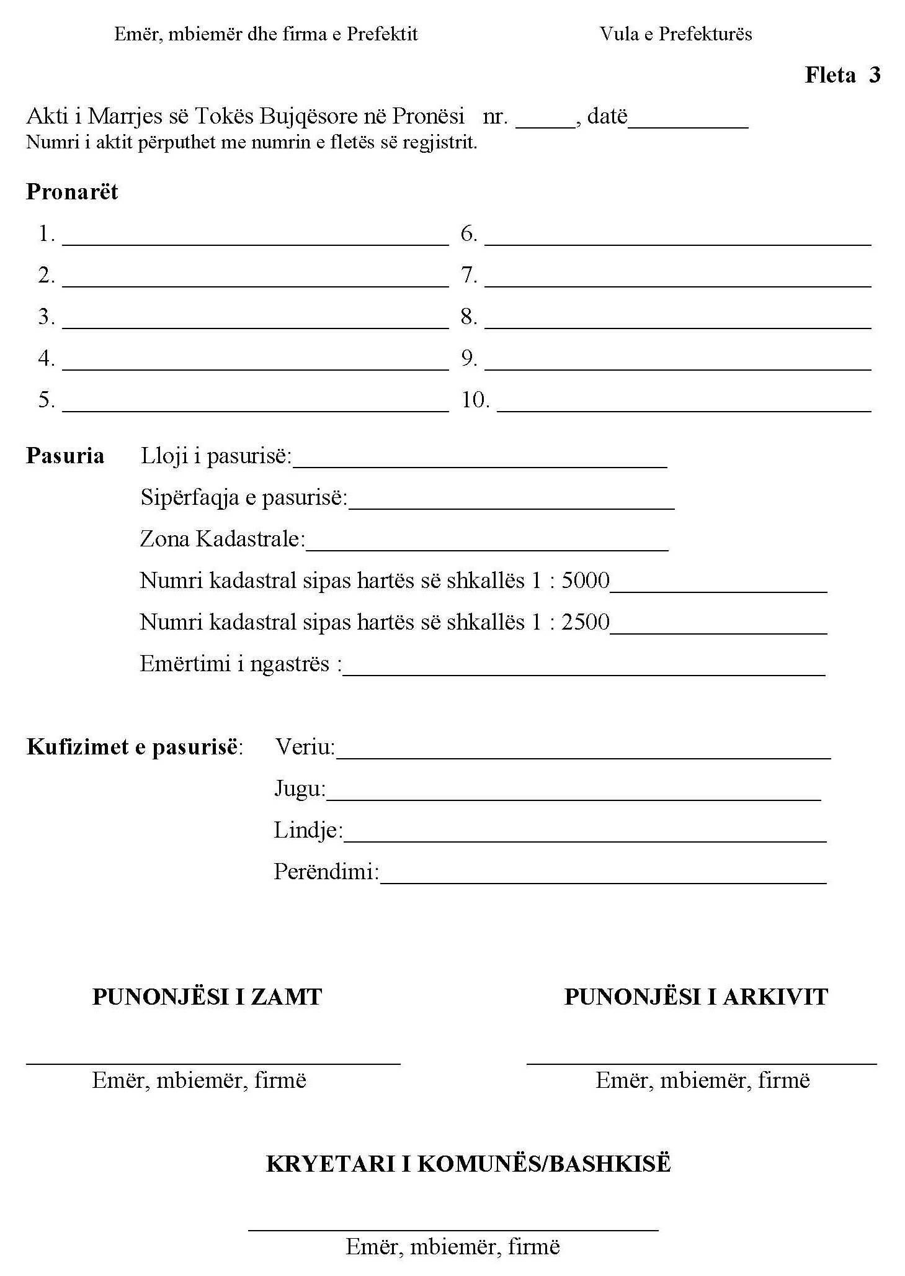

VKM nr. 337, datë 22.4.2015 është botuar në Fletoren Zyrtare nr. 67/2015. VKM nr. 814, datë 16.11.2014 është botuar në Fletoren Zyrtare nr. 229/2016. VKM nr. 580, datë 3.10.2018 është botuar në Fletoren Zyrtare nr. 142, datë 5 tetor 2018.

